Dane techniczne pojazdu:

* skrzynia biegów: manualna, 6-stopniowa,
* rodzaj paliwa: olej napędowy,
* moc:163KM,
* DMC: 3500 kg,
* ładowność: ok. 400 kg,
* długość: 699 cm,
* szerokość: 230 cm,
* wysokość: 290 cm,
* rozstaw osi: 4035 mm,
* średnica zawracania: 14,3 m,
* norma spalin: euro 6,
* liczba miejsc do jazdy: 4,
* liczba miejsc do spania: 4.

Wyposażenie pojazdu:

* ABS, ESP
* kamera cofania
* klimatyzacja kabiny kierowcy
* filtr cząstek stałych
* klimatyzacja postojowa
* tempomat
* poduszka powietrzna kierowcy
* poduszka powietrzna pasażera
* ogrzewanie gazowe Truma Combi 6
* podgrzewana podłoga
* dwa dodatkowe akumulatory
* obracane fotele kierowcy i pasażera
* elektrycznie opuszczane szyby, centralny zamek
* siedzenia pilota w tapicerce jak w środku kampera
* światła dzienne led
* system nawigacji
* trzecie światło stop
* klapa serwisowa
* obniżone drzwi XL z oknem, moskitierą i koszem
* aluminiowe ramy
* okno dachowe w toalecie
* drzwi garażowe lewe, prawe
* dach GFK
* podłoga GFK

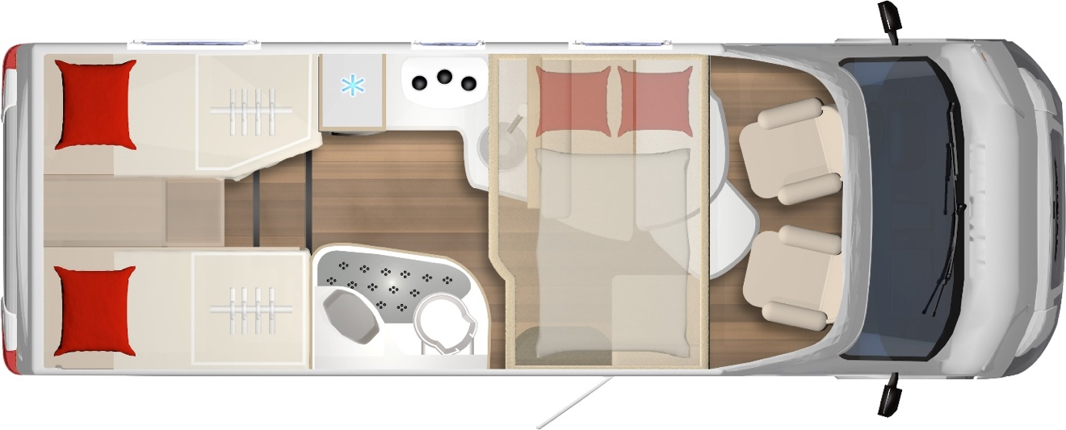

Część mieszkalna:

* TV
* dwa łózka w tylnej części o wymiarach: 197x80, 203x80
* łóżko opuszczane elektrycznie o wymiarach 200x139
* skórzana tapicerka
* garderoba z oświetleniem
* podgrzewana podłoga
* klimatyzacja

Kuchnia:

* lodówka 145 litrów z 15 l zamrażalnikiem
* kuchenka 3 palnikowa ze szklaną pokrywą
* zlewozmywak
* zestaw garnków
* naczynia, sztućce

Łazienka:

* toaleta chemiczna
* umywalka
* prysznic

Wyposażenie dodatkowe:

* markiza z oświetleniem LED
* bagażnik na 4 rowery
* mata pod markizę
* łańcuchy na opony

Zawartość serwisu oraz treści mają jedynie charakter informacyjny i nie stanowią oferty handlowej w rozumieniu Art. 66 par.1 Nazwy firm i marek i znaki towarowe są własnością ich prawnych właścicieli – zostały użyte tylko w celach informacyjnych.